**4) โรงเรียนได้ดำเนินการเสริมสร้างทักษะชีวิตสร้างภูมิคุ้มกันยาเสพติดผ่านกิจกรรมต่าง ๆ ได้แก่ กิจกรรมส่งเสริมนิสัยรักการอ่าน กิจกรรมวันสำคัญ เช่น วันสำคัญทางพระพุทธศาสนา วันไหว้ครู วันพ่อแห่งชาติ วันแม่แห่งชาติ วันภาษาไทยและวันสุนทรภู่ โครงการค่ายคุณธรรม กิจกรรมโฮมรูม กิจกรรมสภานักเรียน กิจกรรมตามหลักปรัชญาของเศรษฐกิจพอเพียง**

**5) กิจกรรมเยียมบ้านนักเรียน ดำเนินการออกการเยี่ยมบ้านนักเรียนทุกคน ภาคเรียนละ 1 ครั้ง**

**6) กิจกรรมสอนซ่อมเสริม กิจกรรมโฮมรูม กิจกรรมแนะแนว**

**7) กิจกรรมด้านศิลปะ ได้จัดกิจกรรม การแข่งขันวาดภาพระบายสีวันต่อต้านยาเสพติด วันงดสูบบุหรี่โลก**

**8) กิจกรรมด้านดนตรี กีฬา เพื่อให้นักเรียนเกิดความสามัคคี พัฒนาร่างกายและจิตใจ และใช้เวลาว่างให้เป็นประโยชน์**

**9) กิจกรรมค่ายคุณธรรม โรงเรียนได้ดำเนินการจัดกิจกรรมให้กับนักเรียนทุก เพื่อให้นักเรียนได้รับความรู้เกี่ยวกับโทษของยาเสพติด โรคเอดส์ การป้องกันอุบัติภัยต่างๆ และพระคุณของพ่อแม่**

**10) กิจกรรมจิตอาสา การทำความสะอาดวัด โรงเรียน หมู่บ้าน ปลูกต้นไม้ในชุมชน ช่วยงานในชุมชน เช่น งานศพ งานบวช งานบุญประเพณีในท้องถิ่น**

**11) จัดกิจกรรม แห่เทียนพรรษา เวียนเทียน วันวิสาขบู**ชา

**12) จัดกิจกรรมบันทึกความดีลงในสมุดทุกคน เช่น การเก็บของได้คืนเจ้าของ การช่วยเหลือเพื่อน พี่ช่วยน้อง การช่วยเหลืองานบ้าน – งานครู การช่วยเหลืองานบุญประเพณีในชุมชน การดูแลผู้สูงอายุ**   
 **13) จัดแหล่งเรียนรู้ การค้นคว้าข้อมูลจากอินเทอร์เน็ตในห้องคอมพิวเตอร์ ห้องสมุด และบริเวณรอบ ๆ**

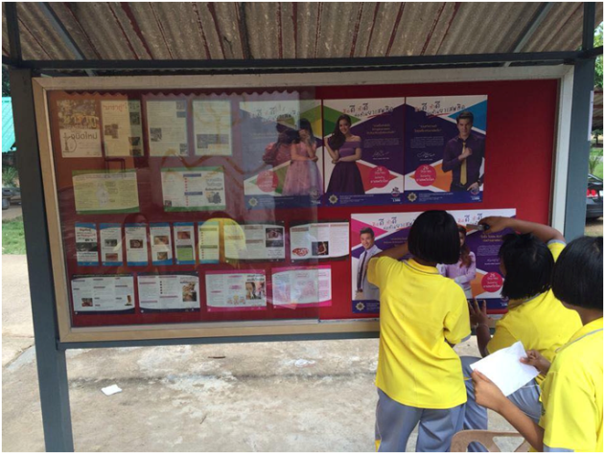

ภาพการจัดทำบอร์ดรณรงค์ต่อต้านยาเสพติด เนื่องในวันต่อต้านยาเสพติดโลก

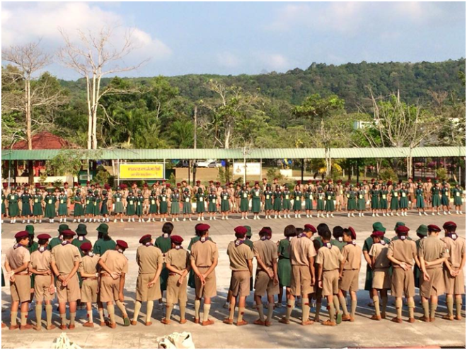

ภาพการอบรมลูกเสือแกนนำต้านภัยยาเสพติดยาเสพติดของนักเรียน

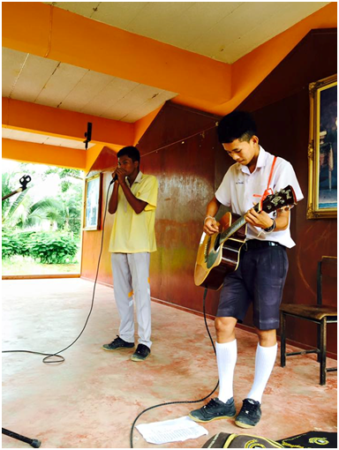

ภาพการแข่งขันประกวดร้องเพลง เพื่อให้นักเรียนได้ใช้เวลาว่างให้เป็นประโยชน์และเป็นการผ่อนคลาย**จากการเรียน**

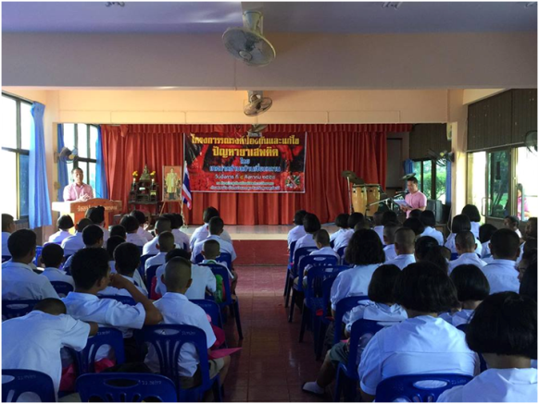

ภาพ การอบรมโครงการรณรงค์ป้องกันและแก้ไขปัญหายาเสพติด โดยเทศบาลตำบลบ้านเชี่ยวหลาน **และกองร้อยตระเวนชายแดนที่ 416**

**จากการเรียน**

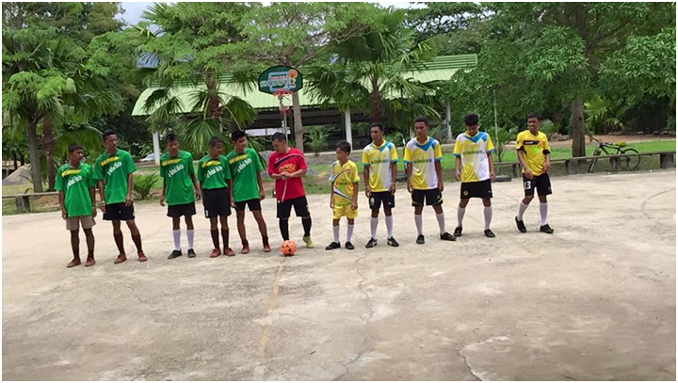

ภาพการแข่งขันฟุตซอลต้านภัยยาเสพติดระดับห้องเรียน

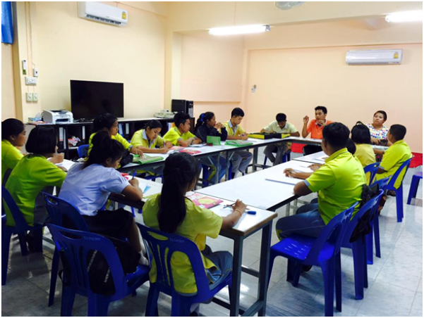

ภาพ การประชุมคณะกรรมการนักเรียน เพื่อดำเนินกิจกรรมต่างๆ และเรื่องปัญหายาเสพติด

**ภาพกิจกรรมเชิงสร้างสรรค์เพื่อป้องกันยาเสพติด**